Санкт-Петербургский политехнический университет Петра Великого

Кафедра компьютерных систем и программных технологий

**Отчёт по лабораторной работе № 6**

**Дисциплина**: Автоматизация проектирования дискретных устройств

Выполнил студент гр. 3530901/70203 И.Д. Иванов

(подпись)

Преподаватель А.A. Антонов (подпись)

“___”_____________ 2020 г.

Санкт-Петербург

2020

Оглавление

1. Задание 3

2. Описание тестируемого модуля и тестов на языке Verilog 3

3. Тестирование 6

4. Выводы 8

# Задание

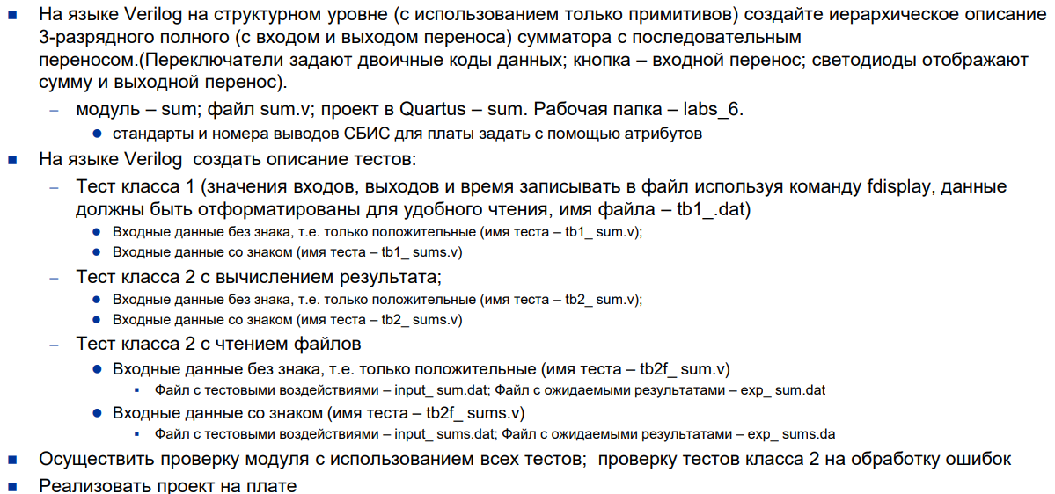

# Описание тестируемого модуля и тестов на языке Verilog

Тестируемый модуль:

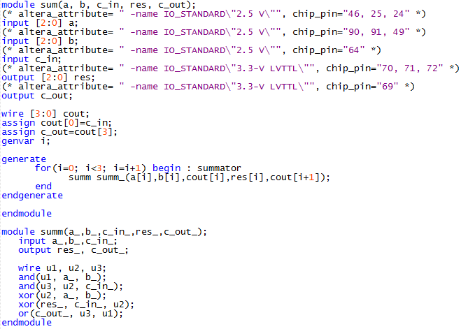

Рис.1. Описание тестируемого модуля

Тест первого класса (входные данные без знака):

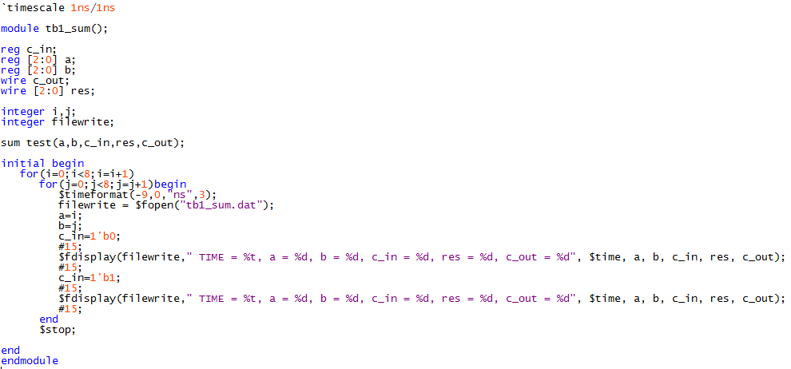

*Рис.2. Описание теста первого класса (входные данные без знака)*

Тест первого класса (входные данные со знаком):

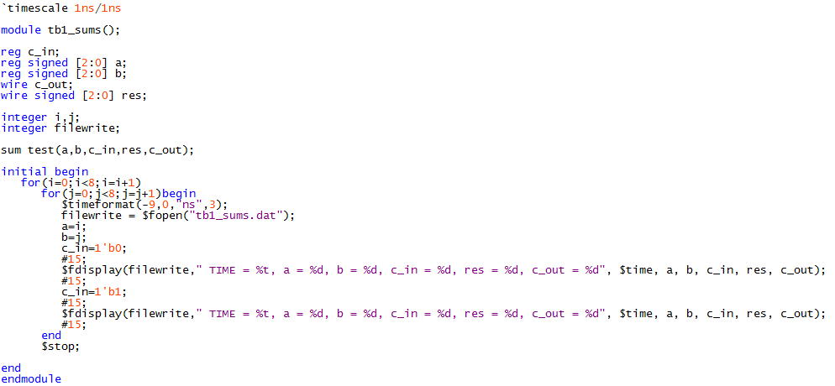

*Рис.3. Описание теста первого класса (входные данные со знаком)*

Тест второго класса с вычислением результата (входные данные без знака):

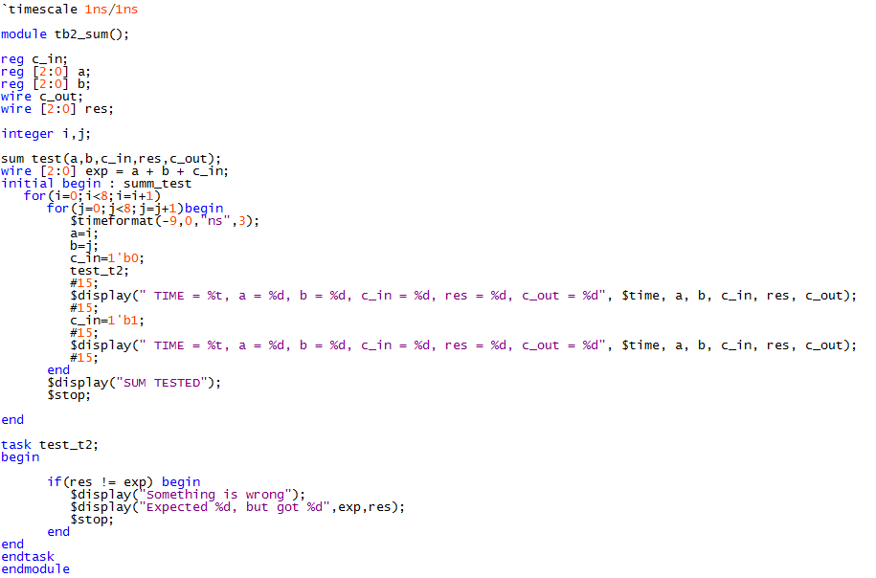

*Рис.4. Описание теста второго класса с вычислением результата (входные данные без знака)*

Тест второго класса с вычислением результата (входные данные со знаком):

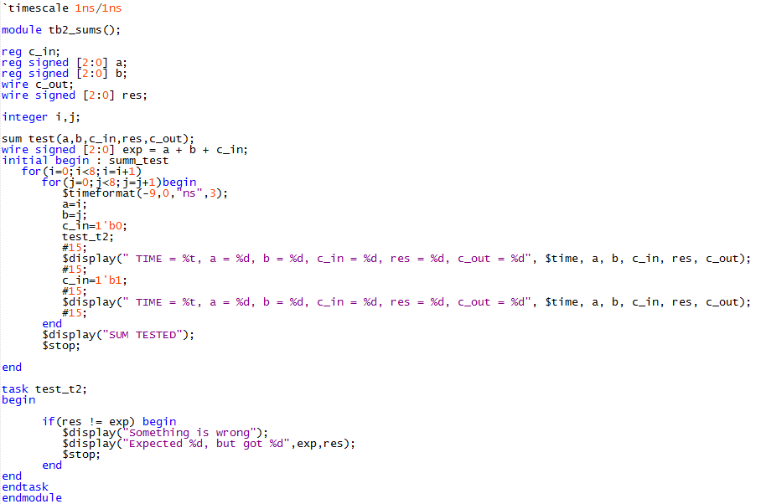

*Рис.5. Описание теста второго класса с вычислением результата (входные данные со знаком)*

В test_t2 ожидаемый результат сравнивается с результатом, полученным из тестируемого модуля. На вход модуля подаются два трёхразрядных двоичных числа и входной перенос. Полученные из модуля результаты сравниваются с ожидаемыми. Если они не совпадают - тест не пройден. В случае, если тестирование прошло успешно для всех входных данных, выводится сообщение об успешном прохождении тестирования. Кроме того, при каждом тесте на экран выводятся значения входов, выходов и время.

Тест второго класса с чтением файлов (входные данные без знака):

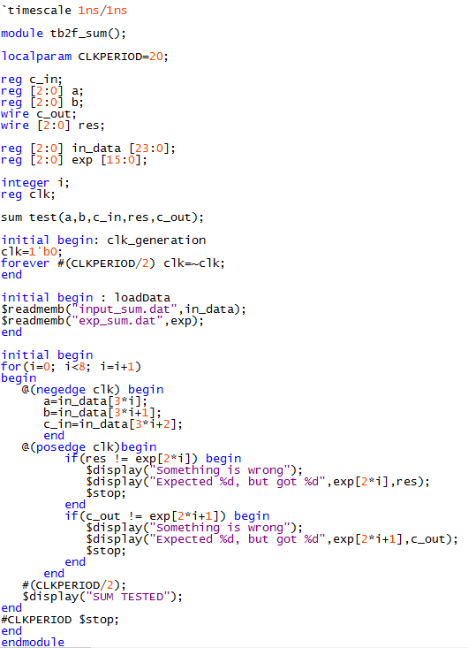

*Рис.6. Описание теста второго класса с чтением файлов (входные данные без знака)*

Тест второго класса с чтением файлов (входные данные со знаком):

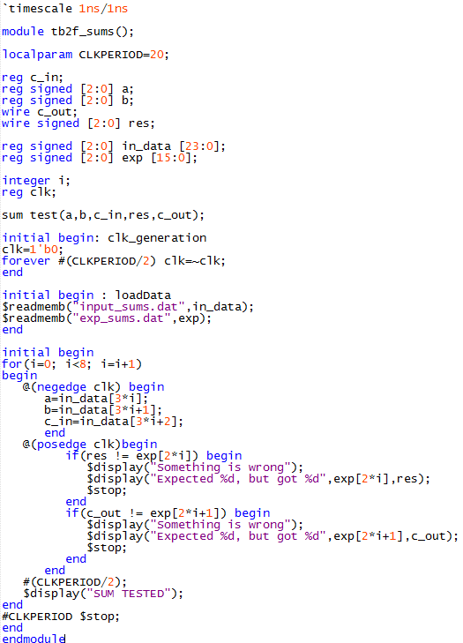

*Рис.7. Описание теста второго класса с чтением файлов (входные данные со знаком)*

В блоке loadData происходит чтение из файлов входных и ожидаемых выходных данных. Значения сравниваются аналогично предыдущему пункту.

Результат синтеза описания:

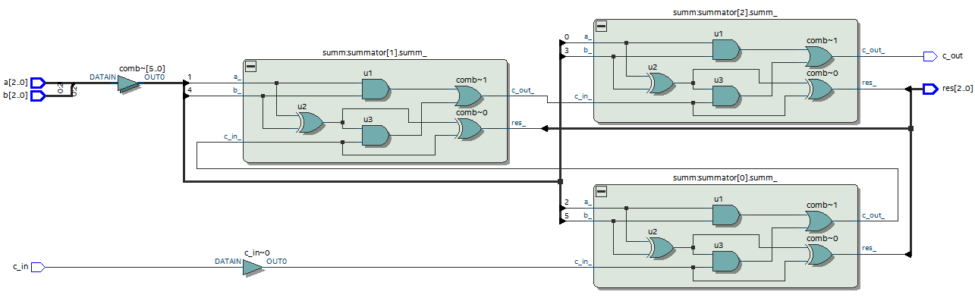

*Рис.8. Результат синтеза*

# Тестирование

**Тест первого класса (входные данные без знака).**

Результаты тестирования:

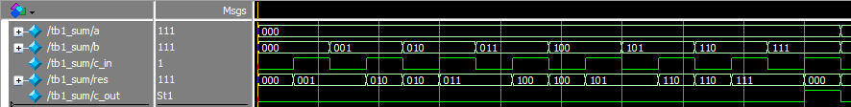

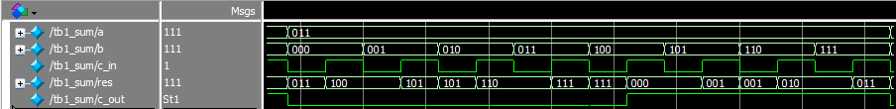

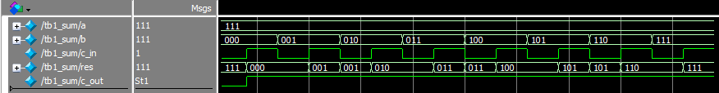

*Рис.9. Результаты тестирования*

Результаты тестирования полностью соответствуют ожидаемым.

Содержимое файла tb1_sum.dat:

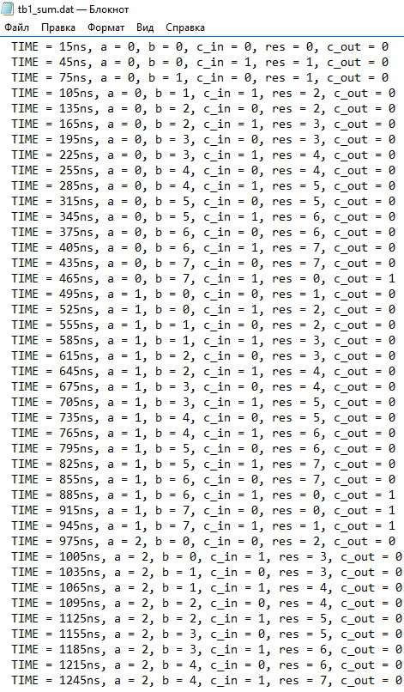

*Рис.10. Содержимое файла tb1_sum.dat*

**Тест первого класса (входные данные со знаком).**

Результаты тестирования:

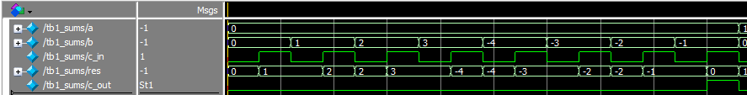

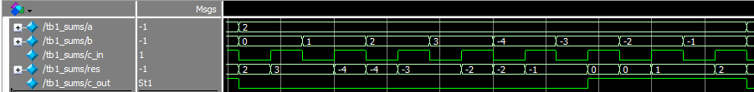

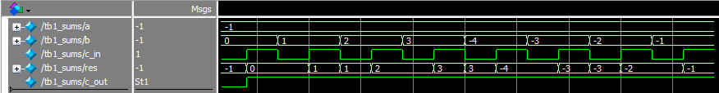

*Рис.11. Результаты тестирования*

Результаты тестирования полностью соответствуют ожидаемым.

Содержимое файла tb1_sums.dat:

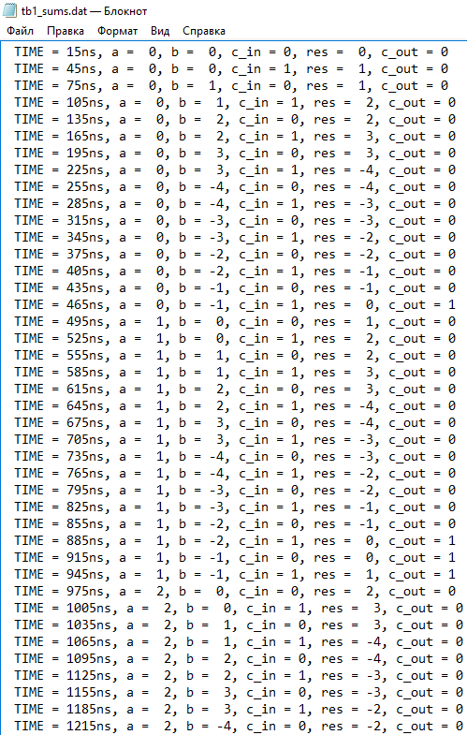

*Рис.12. Содержимое файла tb1_sums.dat*

**Тест второго класса с вычислением результата (входные данные без знака).**

Выходные значения модуля автоматически сравниваются с ожидаемыми значениями и в консоль выводится сообщение об успешном/неуспешном прохождении тестирования.

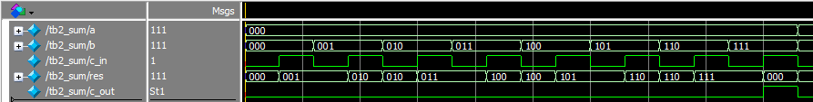

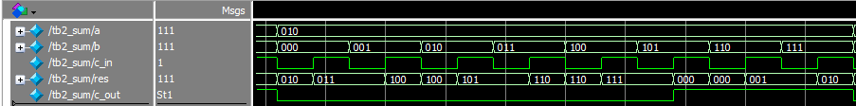

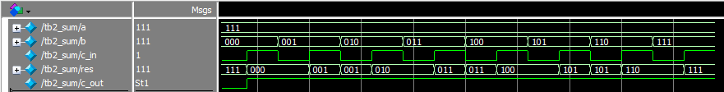

*Рис.13. Результаты тестирования*



*Рис.14. Сообщение об успешном прохождении тестирования*

Все тесты успешно пройдены.

**Тест второго класса с вычислением результата (входные данные co знаком).**

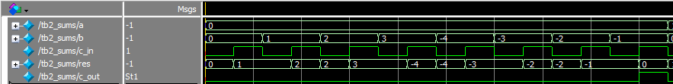

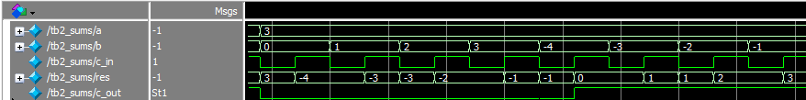

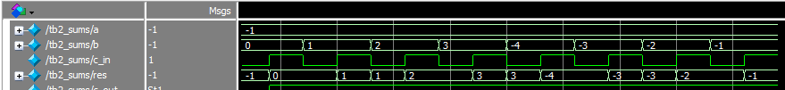

*Рис.15. Результаты тестирования*



*Рис.16. Сообщение об успешном прохождении тестирования*

Все тесты успешно пройдены.

Подадим неверные данные в качестве ожидаемых:



*Рис.17. Неверные данные в качестве ожидаемых*

Результаты тестирования:

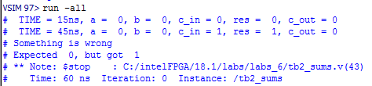

*Рис.18. Сообщение об ошибке во время тестирования*

Тест, ожидаемо, завершился с ошибкой.

**Тест второго класса с чтением файлов (входные данные без знака).**

Содержимое файлов input_sum.dat и exp_sum.dat:

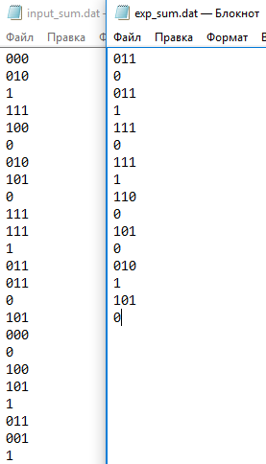

*Рис.19. Содержимое файлов input_sum.dat и exp_sum.dat*

Результаты тестирования:

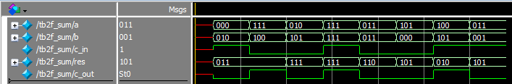

*Рис.20. Результаты тестирования*

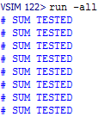

*Рис.21. Сообщение об успешном прохождении тестирования*

Все тесты успешно пройдены.

**Тест второго класса с чтением файлов (входные данные со знаком).**

Содержимое файлов input_sums.dat и exp_sums.dat:

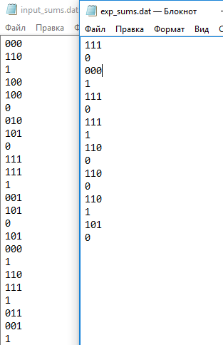

*Рис.22. Содержимое файлов input_sum.dat и exp_sum.dat*

Результаты тестирования:

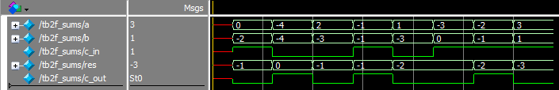

*Рис.23. Результаты тестирования*

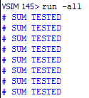

*Рис.24. Сообщение об успешном прохождении тестирования*

Все тесты успешно пройдены.

Совершим ошибку в ожидаемых данных:

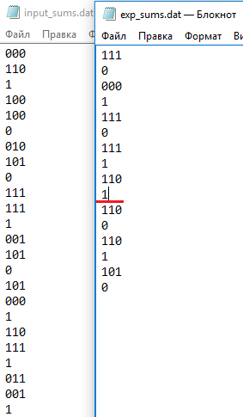

*Рис.25. Ошибка в ожидаемых данных*

Тест, ожидаемо, завершился с ошибкой:

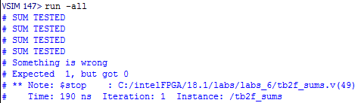

*Рис.26. Результаты тестирования*

# Выводы

В ходе выполнения данной лабораторной работы был описан 3-разрядный полный (с входом и выходом переноса) сумматор с последовательным переносом. Для него были написаны тесты первого и второго классов. Тесты были успешно пройдены, из чего следует, что описанный преобразователь работает верно.